Йцукенгшщзхъфывапролджэячсмитьбюйцукефывапролджэячсмитьбюйцукенгшщзхъфывапролджэячсмитьбюйцукенгшщзхъфывапролджэячсмитьбюйцукенгшщзхъфывапролджэячсмитьбюйцукенгшщзхъфывапролджэячсмитьбюйцукенгшщзхъфывапролджэячсмитьбюйцукенгшщзхъфывапролджэячсмитьбюйцукенгш

щзхъфывапролджэячсмиьььоргнпеавапмиовапролджэячсмитьбюйцукенгшщзхъфывапролджэячсмитьбюйцукенгшщзхъфывапролджмитьбюйцукенгшщзхъфывапролджэячсмитьбюйцукенгшщзхъфывапролджэячсмитьбюйцукгшщзхъфывапролджэячсмитьбюйцукенгшщзхъфывапролджэячсмитьбюйцукенгшщзхъфывапролджэячсмитьбюйцукенгшщзхъфывапролджэячсмитьбюйцукенгшщзхъфывапролджэячсмитьбюйцукенгшщзхъфывапролджэячсмитьбюйцукенгшщзхъфывапролджэячсмитьбюйцукенгшщзхъфывапролджэячсмитьбюйцукенгшщзхъфывапролджэячсмитьбюйцукенгшщзхъфывапролджэячсмитьбюйцукенгшщзхъфывапролджэячсмитьбюйцукенгшщзхъфывапролджэячсмитьбюйцукенгшщзхъфывапролджэячсмитьбюйцукенгшщзхъфывапролджэячсмитьбюйцукенгшщзхъфывапролджэячсмитьбюйцукенгшщзхъфывапролджэячсмитьбюйцукенгшщзхъфывапролджэячсмитьбюйцукенгшщзхъфывапролджэячсмитьбюйцукенгшщзхъфывапролджэячсмитьбюйцукенгшщзхъфывапролджэячсмитьбюйцукенгшщзхъфывапролджэячсмитьбюйцукенгшщзхъфывапролджэячсмитьбюйцукенгшщзхъфывапролджэячсмитьбюйцукенгшщзхъфывапролджэячсмитьбюйцукенгшщзхъфывапролджэячсмитьбюйцукенгшщзхъфывапролджэячсмитьбюйцукенгшщзхъфывапролджэячсмитьбюйцукенгшщзхъфывапролджэячсмитьбюйцукенгшщзхъфывапролджэячсмитьбюйцукенгшщзхъфывапролджэячсмитьбюйцукенгшщзхъфывапролджэячсмитьбюйцукенгшщзхъфывапролджэячсмитьбюйцукенгшщзхъфывапролджэячсмитьбюйцукенгшщзхъфывапролджэячсмитьбюйцукенгшщзхъфывапролджэячсмитьбюйцукенгшщзхъфывапролджэячсмитьбюйцукенгшщзхъфывапролджэячсмитьбюйцукенгшщзхъфывапролджэячсмитьбюйцукенгшщзхъфывапролджэячсмитьбюйцукенгшщзхъфывапролджэячсмитьбюйцукенгшщзхъфывапролджэячсмитьбюйцукенгшщзхъфывапролджэячсмитьбюйцукенгшщзхъфывапролджэячсмитьбюйцукенгшщзхъфывапролджэячсмитьбюйцукенгшщзхъфывапролджэячсмитьбюйцукенгшщзхъфывапролджэячсмитьбюйцукенгшщзхъфывапролджэячсмитьбюйцукенгшщзхъфывапролджэячсмитьбюйцукенгшщзхъфывапролджэячсмитьбюйцукенгшщзхъфывапролджэячсмитьбюйцукенгшщзхъфывапролджэячсмитьбюйцукенгшщзхъфывапролджэячсмитьбюйцукенгшщзхъфывапролджэячсмитьбюйцукенгшщзхъфывапролджэячсмитьбюйцукенгшщзхъфывапролджэячсмитьбюйцукенгшщзхъфывапролджэячсмитьбюйцукенгшщзхъфывапролджэячсмитьбюйцукенгшщзхъфывапролджэячсмитьбюйцукенгшщзхъфывапролджэячсмитьбюйцукенгшщзхъфывапролджэячсмитьбюйцукенгшщзхъфывапролджэячсмитьбюйцукенгшщзхъфывапролджэячсмитьбюйцукенгшщзхъфывапролджэячсмитьбюйцукенгшщзхъфывапролджэячсмитьбюйцукенгшщзхъфывапролджэячсмитьбюйцукенгшщзхъфывапролджэячсмитьбюйцукенгшщзхъфывапролджэячсмитьбюйцукенгшщзхъфывапролджэячсмитьбюйцукенгшщзхъфывапролджэячсмитьбюйцукенгшщзхъфывапролджэячсмитьбюйцукенгшщзхъфывапролджэячсмитьбюйцукенгшщзхъфывапролджэячсмитьбюйцукенгшщзхъфывапролджэячсмитьбюйцукенгшщзхъфывапролджэячсмитьбюйцукенгшщзхъчсмитьбюйцукенгшщзхъфывапролджэячсукенгшщзхъфывапролджэячс



|  |
| --- |
| СЛОВАРИК  "ОТЖИВШИХ"  СЛОВ. |

Мир вещей старинного русского быта – это особый мир. Мы все любим свою страну, ее славу, великие достижения людей. Постепенно ребята стали понимать, что история страны начинается у каждого из нас, прямо дома с обычных вещей, простых предметов, которые мы даже не замечаем: электрических чайников, утюгов, светильников, которым предшествовали самовар, угольный утюг, свеча и керосиновая лампа. Современной обуви предшествовали лапти, электроплите - русская печь, и так можно перечислять бесконечно.

## Стоит толстячок,     Подбоченивши бочок, Шипит и кипит –  Всем пить чай велит. /Самовар/

## Стоит изба из кирпича, То холодна, то горяча. /Печь/ В избе – изба, На избе – труба, Зашумело в избе, Загудело в трубе. Видит пламя народ, А тушить не идёт. /Печь/

## Черный конь Скачет в огонь. (Кочерга.)

## Рогат, да не бык, Хватает, да не сыт, Людям отдает, А сам на отдых идет. (Ухват.)

## То назад, то вперед, Ходит-бродит пароход. Остановишь – продырявит  (Утюг)

## 

## В лесу родился, В руках крестился,  На ногах умер. (Лапоть.)

## Тело бело, Душа льняная, Маковка золотая. (Свеча.) Синее море,  Стеклянные берега, Плавает утка, Горит голова.  (Керосиновая лампа.)

**Чугу́н** (*чугуно́к*) — крупный сосуд, [горшок](https://ru.wikipedia.org/wiki/%D0%93%D0%BE%D1%80%D1%88%D0%BE%D0%BA) из [чугуна](https://ru.wikipedia.org/wiki/%D0%A7%D1%83%D0%B3%D1%83%D0%BD), округлой формы, для тушения и варки в [русской печи](https://ru.wikipedia.org/wiki/%D0%A0%D1%83%D1%81%D1%81%D0%BA%D0%B0%D1%8F_%D0%BF%D0%B5%D1%87%D1%8C).

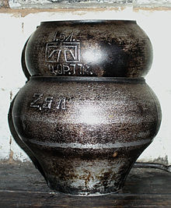

**Ухва́т**, или **рога́ч** — приспособление, представляющее собой длинную деревянную палку с металлической рогаткой на конце. Ухватом захватывали и ставили в [русскую печь](https://ru.wikipedia.org/wiki/%D0%A0%D1%83%D1%81%D1%81%D0%BA%D0%B0%D1%8F_%D0%BF%D0%B5%D1%87%D1%8C) [чугунки](https://ru.wikipedia.org/wiki/%D0%A7%D1%83%D0%B3%D1%83%D0%BD_(%D0%BF%D0%BE%D1%81%D1%83%D0%B4%D0%B0)). Под каждый размер чугунка был свой ухват.

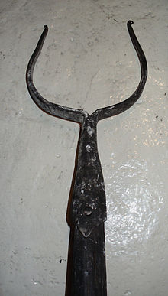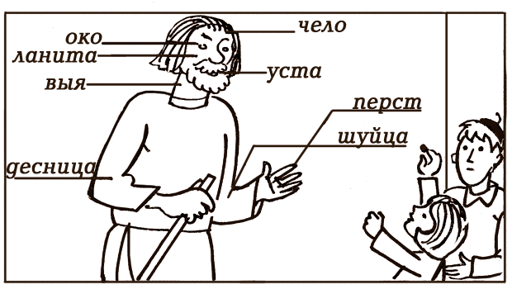

**Кочерга́**  — инструмент из железа или другого огнестойкого материала.

Используется для выгребания углей, перемещения дров в горящей печи.

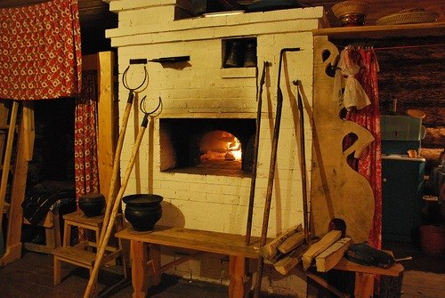

[**Крынка**](https://ru.wikipedia.org/wiki/%D0%9A%D1%80%D0%B8%D0%BD%D0%BA%D0%B0)**(кринка)** — глиняный сосуд для молока.

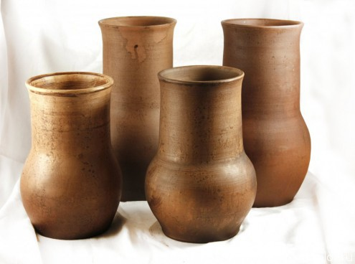

[**КВАШНЯ**](http://dic.academic.ru/dic.nsf/ushakov/833102) — Деревянная кадка для теста.

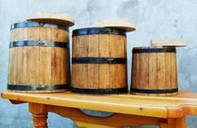

**РУКОМОЙНИК**- висячий сосуд для умывания с носиком, как у чайника, нагибаемый при умывании.

|

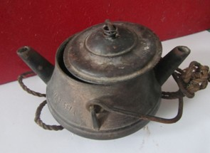

**Рушник-** *рукотерник, ручник, утирник, ширинка*-  [полотенце](https://ru.wikipedia.org/wiki/%D0%9F%D0%BE%D0%BB%D0%BE%D1%82%D0%B5%D0%BD%D1%86%D0%B5) из домотканого [холста](https://ru.wikipedia.org/wiki/%D0%A5%D0%BE%D0%BB%D1%81%D1%82).

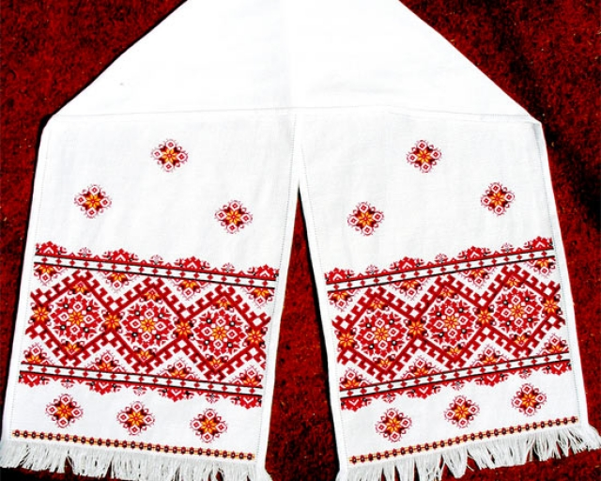

**Половик-** плетёный, тканый или сшитый из разноцветных обрезков ткани узкий длинный [коврик](https://ru.wiktionary.org/wiki/%D0%BA%D0%BE%D0%B2%D1%80%D0%B8%D0%BA), расстилаемый на полу.

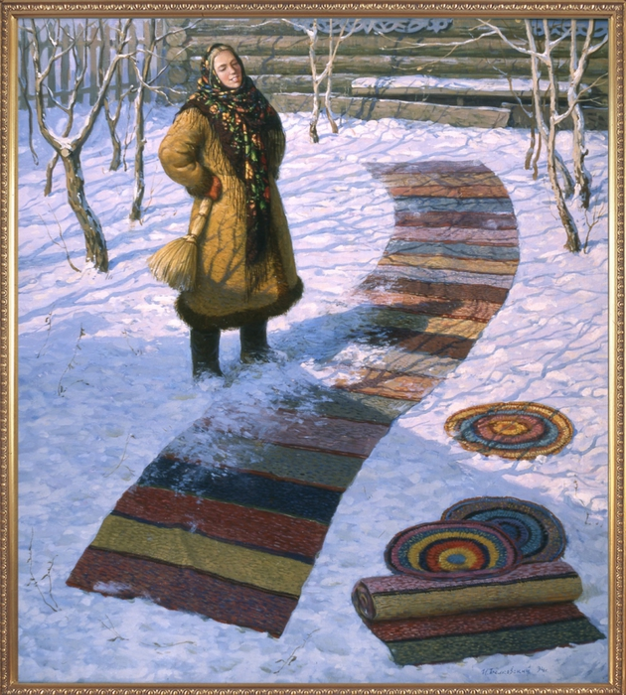

**Рубе́ль** (ребрак, пральник) — предмет домашнего быта, который в старину [русские](https://ru.wikipedia.org/wiki/%D0%A0%D1%83%D1%81%D1%81%D0%BA%D0%B8%D0%B5) женщины использовали для [стирки](https://ru.wikipedia.org/wiki/%D0%A1%D1%82%D0%B8%D1%80%D0%BA%D0%B0) и [глажения](https://ru.wikipedia.org/wiki/%D0%93%D0%BB%D0%B0%D0%B6%D0%B5%D0%BD%D0%B8%D0%B5) белья после неё.

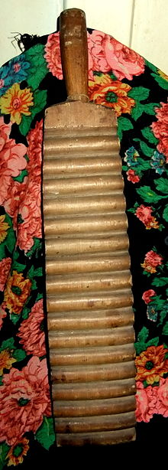

**Сту́па** — [сосуд](https://ru.wikipedia.org/w/index.php?title=%D0%A1%D0%BE%D1%81%D1%83%D0%B4_(%D1%91%D0%BC%D0%BA%D0%BE%D1%81%D1%82%D1%8C)&action=edit&redlink=1), в котором измельчают что-либо при помощи [песта](https://ru.wikipedia.org/wiki/%D0%9F%D0%B5%D1%81%D1%82).

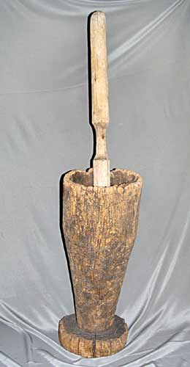

**ЗАСЛОНКА**- [железный](http://slovarsbor.ru/w/%D0%B6%D0%B5%D0%BB%D0%B5%D0%B7%D0%BD%D1%8B%D0%B9/) лист с ручкой, закрывающий входное [отверстие](http://slovarsbor.ru/w/%D0%BE%D1%82%D0%B2%D0%B5%D1%80%D1%81%D1%82%D0%B8%D0%B5/)   
 русской печи.

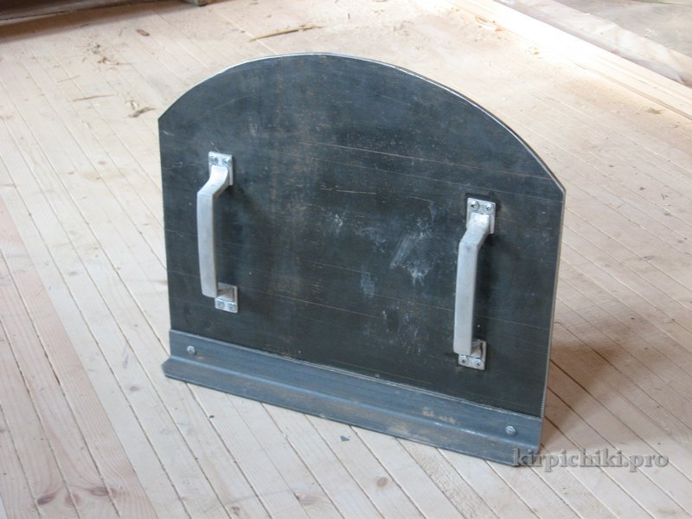

**Ла́вка** - деревянная [мебель](https://ru.wikipedia.org/wiki/%D0%9C%D0%B5%D0%B1%D0%B5%D0%BB%D1%8C) , представляет собой доску для сидения и лежания, прикреплённую к стене.

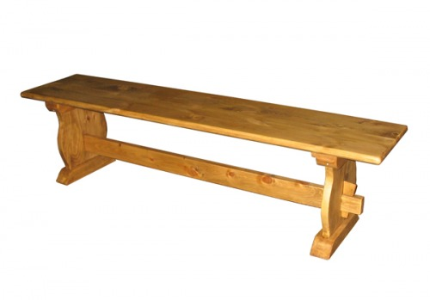

**УША́Т** -большая  деревянная кадка с двумя

выступающими друг против друга

 боковыми дощечками - ушами, с прорезанными в них круглыми отверстиями  для ношения.

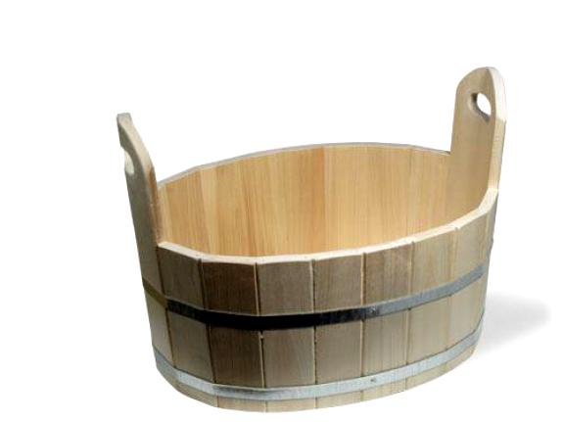

**Коромы́сло** — дугообразное деревянное приспособление для ручного ношения двух [вёдер](https://ru.wikipedia.org/wiki/%D0%92%D0%B5%D0%B4%D1%80%D0%BE) и других [грузов](https://ru.wikipedia.org/wiki/%D0%93%D1%80%D1%83%D0%B7). Коромысло кладётся на [плечи](https://ru.wikipedia.org/wiki/%D0%9F%D0%BB%D0%B5%D1%87%D0%BE_(%D1%87%D0%B0%D1%81%D1%82%D1%8C_%D1%82%D0%B5%D0%BB%D0%B0)) и верхнюю часть спины.

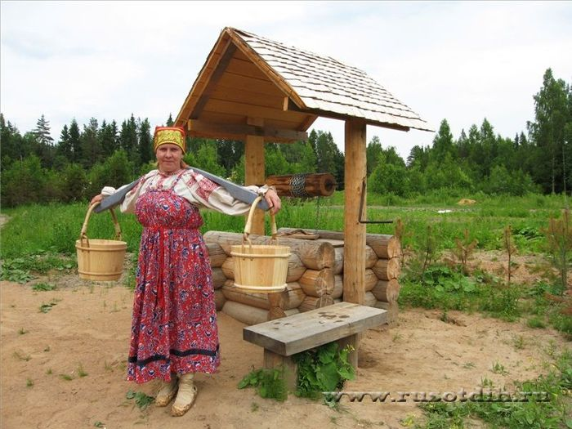

**Ту́ес, туесо́к** — небольшой [берестяной](https://ru.wikipedia.org/wiki/%D0%91%D0%B5%D1%80%D1%91%D1%81%D1%82%D0%B0) короб с крышкой для хранения и переноса меда, ягод.

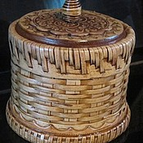

**Пря́лка** — деревянное приспособление, на котором [пряли](https://ru.wikipedia.org/wiki/%D0%9F%D1%80%D1%8F%D0%B4%D0%B5%D0%BD%D0%B8%D0%B5) нитки.

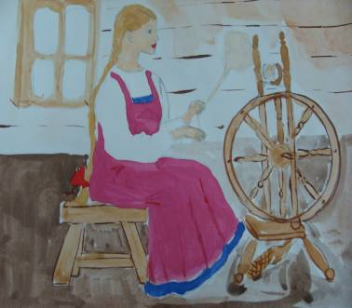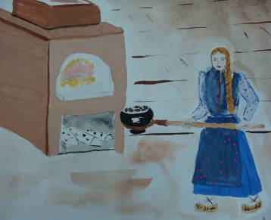

***Русская печь, ухват, чугун.***

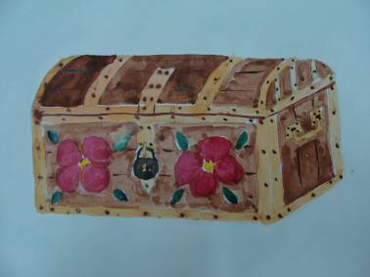

***Сундук, замок.***